14 билет.
- Физическое представление информации в компьютерах. Логический элемент как физическое устройство. Понятие об интегральной микросхемотехнике.
- Основные компоненты и типы ЛВС. Одноранговые сети. Размеры, операционные системы, реализация, целесообразность применения
Компьютер может обрабатывать числовую, текстовую, графическую и звуковую информацию только в цифровом формате. Цифровой формат в компьютере представлен в виде двоичного кода.
Двоичный код — способ кодирования, в котором каждый разряд принимает одно из двух возможных значений, обычно обозначаемых цифрами 0 и 1. Разряд в этом случае называется двоичным разрядом.
Такой способ кодирования связан с тем, что наиболее просто реализуются технические устройства, обладающие двумя устойчивыми состояниями: включено / выключено, соединено / разъединено и др.
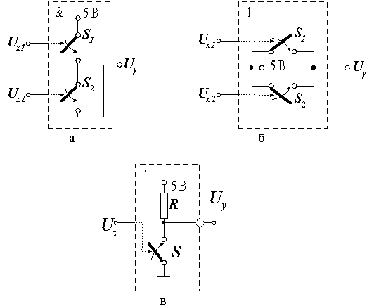
а) И
б) ИЛИ
в) НЕ
Интегральная схема - микроэлектронное устройство — электронная схема произвольной сложности (кристалл), изготовленная на полупроводниковой подложке (пластине или плёнке) и помещённая в неразборный корпус или без такового в случае вхождения в состав микросборки.
2. Основными аппаратными компонентами сети являются:
- абонентские системы: компьютеры (рабочие станции или клиенты и серверы); принтеры; сканеры и др.
- сетевое оборудование: сетевые адаптеры; концентраторы (хабы); мосты; маршрутизаторы и др.
- коммуникационные каналы: кабели; разъемы; устройства передачи и приема данных в беспроводных технологиях.
Для построения простой локальной сети используются маршрутизаторы, коммутаторы, точки беспроводного доступа, беспроводные маршрутизаторы, модемы и сетевые адаптеры. Реже используются преобразователи (конвертеры) среды, усилители сигнала (повторители разного рода) и специальные антенны.
Одноранговая сеть - Часто в такой сети отсутствуют выделенные серверы, а каждый узел (peer) является как клиентом, так и выполняет функции сервера. В отличие от архитектуры клиент-сервера, такая организация позволяет сохранять работоспособность сети при любом количестве и любом сочетании доступных узлов. Участниками сети являются все узлы. В одноранговых сетях чаще всего не более 10 компьютеров.
Одноранговые сети относительно просты. Поскольку каждый компьютер является одновременно и клиентом, и сервером, нет необходимости в мощном центральном сервере или в других компонентах, обязательных для более сложных сетей. Одноранговые сети обычно дешевле сетей на основе сервера, но требуют более мощных (и более дорогих) компьютеров.
В одноранговой сети требования к производительности и к уровню зашиты для сетевого программного обеспечения, как правило, ниже, чем в сетях с выделенным сервером. Выделенные серверы функционируют исключительно в качестве серверов. UNIX/Linux поддерживают одноранговые сети используя сетевую файловую систему NFS, а также сервис сети LAN server (smb).
Одноранговая сеть характеризуется рядом стандартных решений:
- компьютеры расположены на рабочих столах пользователей;
- пользователи сами выступают в роли администраторов и собственными силами обеспечивают защиту информации;
- для объединения компьютеров в сеть применяется простая кабельная система.
Одноранговая сеть вполне подходит там, где:
- количество пользователей не превышает нескольких человек;
- пользователи расположены компактно;
- вопросы защиты данных не критичны;
- потоки данных невелики;
- в обозримом будущем не ожидается значительного расширения конторы и, следовательно, сети.
Если эти условия выполняются, то, скорее всего, выбор одноранговой сети будет правильным (чем сети на основе сервера).

